AMCM90问题-B 扫雪问题
地图如图90B-1中的实线表示马里兰州威考密科县中扫雪区域中的二车道马路，虚线表示州属高速公路。一场雪后，从位于地图b标记地点以西4英里的二处车库派出两辆扫雪车。求用两辆扫雪车扫清马路上的雪的有效的方法，扫雪车可以利用高速公路进出扫雪区。假设扫雪车既不会发生故障也不停顿，在交叉路口不得特别的扫雪方法。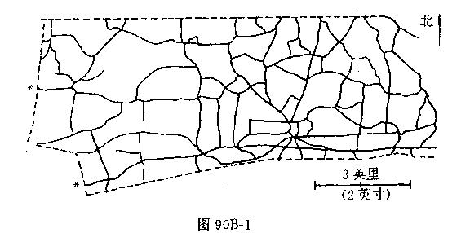
本题的内容来自马里兰州沙里斯勃菜市成考密科县道路局局长道路工程师Kirk Banks对该县实际扫雷中提的问题构思而成，参见The UMAP Journal，v.11(1990)，no.3，193-194．

